台北市立 國民中學八十八學年度第二學期第一次段考 地理科試題卷
一年 班 座號 姓名
_________________________________________________________________________________________
一、選擇題（56%）
1. 下列那一種作物，適合發展觀光農業，讓遊客採收？(1)稻 (2)茶 (3)柑橘 (4)甘蔗。
2. 目前台灣農地生產的主要糧食作物是(1)甘薯 (2)小麥 (3)玉米 (4)稻米。
3. 下列那一項是台灣農業發展上較「不」利的條件？(1)雨量不足 (2)耕地狹小 (3)技術落後 (4)氣候寒冷。
4. 如果孫小美的父親職業是屬於第二級產業，則他的工作可能是：(1)計程車司機 (2)工廠作業員 (3)經營果園 (4)養殖漁業。
5. 下列哪種作物是台灣平原地帶的經濟作物？(1)甘蔗 (2)茶 (3)稻米 (4)甘薯。
6. 在五十年代，外國的工廠要來台灣設廠，而現在台商卻要出走到大陸去，這其中主要考慮到那一項工業區位因素？(1)市場 (2)原料 (3)資金 (4)勞工。
7. 台灣農村勞動力的變遷趨勢為何？(1)勞動力年輕化 (2)勞動人口增加 (3)勞力所得超過二、三級產業 (4)勞動力老化。
8. 「年冬好收，查某人發嘴鬚。」這個諺語是描述哪一種經濟活動的最佳寫照？(1)漁業 (2)商業 (3)農業 (4)工業。
9. 小明家有四個人，爸爸是農民，媽媽是小學教師，哥哥是工廠員工，小明是美髮師，請問小明家人的職業屬於第二級產業的有幾人？ (1)1人 (2)2人 (3)3人 (4)4人。
10. 下面圖片是屬於哪一級產業活動？
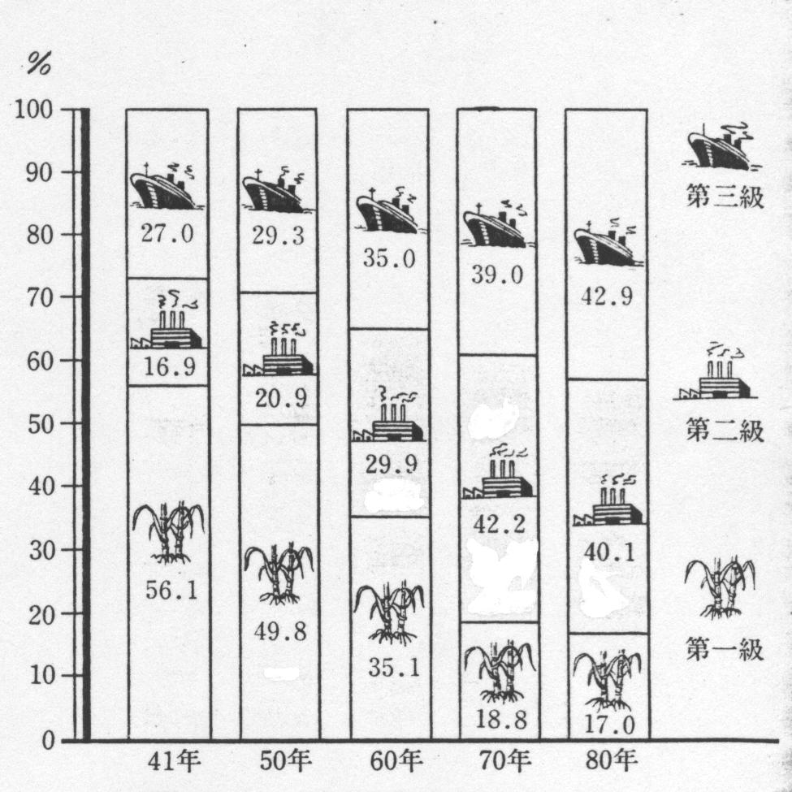

(1)第一級 (2)第二級 (3)第三級 (4)第四級。
11.台灣北部地區的地形以丘陵、台地為主，最適合哪一種經濟作物的生長？(1)茶 (2)甘蔗 (3)花生 (4)香蕉。
12.下列何者是台灣農業經營集約度高的特徵？(1)農民收入高 (2)單位面積收穫量高 (3)每戶耕地面積廣大 (4)投入較少資金和技術。
13.政府積極發展台灣為科技之島，下列哪一項為台灣目前所應著重的工業？(1)食品工業 (2)成衣工業 (3)家具工業 (4)資訊工業。
14.在都市郊區飼養乳牛，發展酪農業的主要目的是：(1)供商業用 (2)自給自足 (3)水土保持 (4)農家副業。
15.台灣的畜牧以欄牧為主，其主要原因是：(1)工資高昂 (2)土地狹小 (3)雨量充足 (4)技術落後。
16.台灣早期外銷的主力，對台灣經濟發展貢獻很大的農產是：(1)稻米、小麥 (2)稻米、甘蔗 (3)小麥、茶 (4)稻米、玉米。
17.近年來台灣森林經營的方向，著重下列哪一項？(1)砍伐與保育並重 (2)全面砍伐，物盡其用 (3)廣闢果園 (4)重保育，禁止砍伐天然林。
18.由於經濟效益較佳，台灣目前很多山坡地改種檳榔樹，但並不直得推廣，主要原因是(1)造成土壤污染 (2)影響山坡地水土保持 (3)造成溫室效應 (4)造成臭氧層破洞。
19.在台灣地區，下列何組工業其工業區位，都屬於市場趨向？(1)麵包業、冰淇淋業 (2)電子業、紡織業 (3)石化業、鐘錶業 (4)水泥業、罐頭加工業。
20.台灣鮪魚捕撈作業的漁場遍及世界三大洋，請問這是屬於何種型態的漁業？(1)遠洋漁業 (2)近海漁業 (3)養殖漁業 (4)淡水漁業。
21.台灣的工業有明顯集中北部地區的現象，請問下列何種工業較可能集中在北區？(1)電子資訊業 (2)石化業 (3)鋼鐵業 (4)農產加工業。
22.
根據台灣產業結構變遷圖，目前台灣各級產業人口比例的變化趨勢為何？(1)第一級產業人口逐年增加 (2)第一級和第二級產業人口較多 (3)第二級和第三級產業人口較多 (4)三級產業均衡發展。
23.最近幾年台灣爆發的「口蹄疫」事件，對何種產業活動的直接衝擊最大？(1)林業 (2)漁業 (3)牧業 (4)農業。
24. 台灣哪一種類型的漁業發展，因超抽地下水而造成地層下陷的現象？(1)近海漁業 (2)遠洋漁業 (3)沿岸漁業 (4)養殖漁業。
25.台灣的食品業以台北市和高雄市及其近郊為數最多，考慮的工業區位因素為何？(1)市場 (2)原料 (3)交通 (4)勞工。
26.台灣近年來稻米產量有供過於求的現象，請問原因為何？(1)從國外大量進口廉價稻米 (2)人口減少 (3)稻田面積變大 (4)國人飲食習慣改變。
27.新竹科學園區所生產的產品具有下列哪一項特性？(1)勞力密集度高 (2)技術密集度高 (3)能源密集度高 (4)原料密集度高。
28.甲.交通不便 乙.經濟結構轉變 丙.耕地有限，農民所得偏低 丁.環境污染嚴重。台灣農村許多年輕人前往都市從事其他產業活動，和哪些因素最有關係？(1)甲、乙 (2)乙、丙 (3)丙、丁 (4)甲、丙。

二、配合題（18%）
（一）請針對台灣各種工業設廠所優先考慮的區位因素，從選項中挑選題組裡各工廠區位考慮的最主要因素？（請填ABC…）
甲、題組： 乙、選項：
29.電子裝配廠 A.技術
30.軟體資訊工廠 B.交通
31.水泥工廠 C.市場
32.鮮乳工廠 D.勞工
33.紡織工廠 E.原料

（二）下圖為農、林、漁活動與地形示意圖，各種產業的分布隨地形變化而有不同，請為選項中的作物，挑選適當的位置。（請填ABC…）
甲、題組：
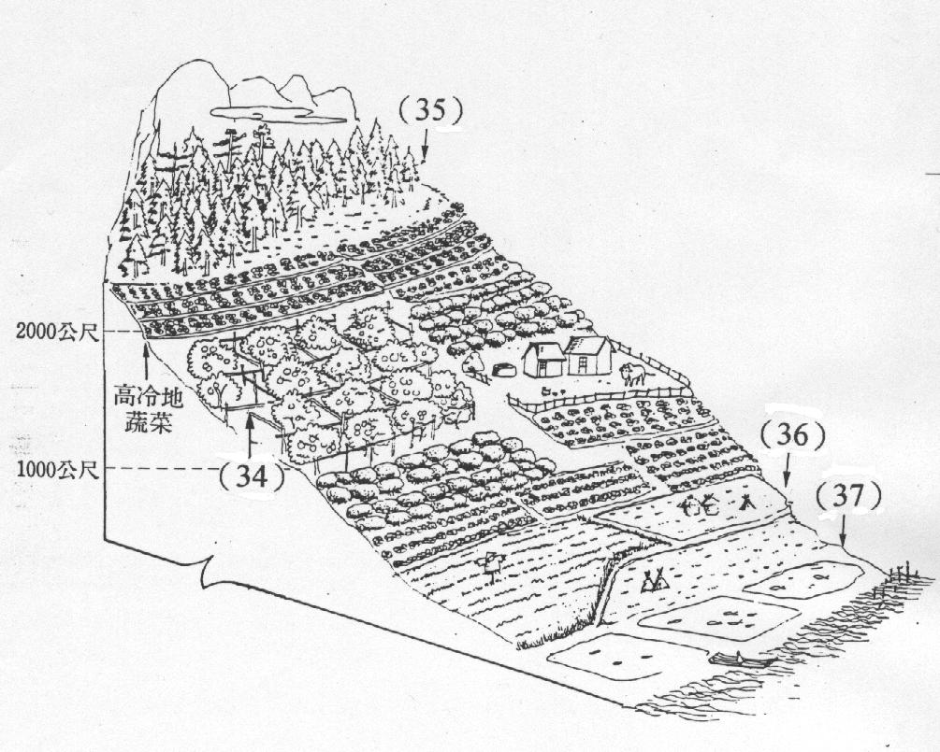
乙、選項：
A.水稻 B.果樹 C.林產 D.漁產

三、整合題（26%）
- 下圖為台灣三種重要農作物的分布圖，請問：
38.這種用來表示農作物分布的圖一般稱為(1)點圖 (2)圓餅圖 (3)分層設色圖 (4)等高線圖。
39.下列哪一種現象，最「不」適宜用此圖表示？(1)人口分布 (2)農作物分布 (3)牲畜分布 (4)河川流域。
40.「適合生長在多雲霧且排水良好的丘陵地」，最符合以上生長條件的農作物是：(1)稻米 (2)茶 (3)甘蔗 (4)檳榔。
41.承上題，該種農作物的分布最可能是哪一張圖？(1)甲 (2)乙 (3)丙。
42.下列敘述哪一項最符合甲圖的農作物？(1)是台灣製糖的原料 (2)栽培面積不大，但產量高，產值值得重視 (3) 原為台灣分布最廣的作物，近年栽培面積卻減少一半以上 (4)會影響山坡地的水土保持，不值得推廣。
43.甲圖的農作物加工後的製品可能是：(1)碗粿 (2)麵包 (3)蔗糖 (4)紅茶。
44.「喜歡生長在溫暖多雨的南部平原地帶」，符合上述生長條件的經濟作物是：(1)稻米 (2)茶 (3)甘蔗 (4)甘薯。
45.根據上題的敘述，該種農作物的分布最有可能是哪一張圖？(1)甲 (2)乙 (3)丙。
46.承上題，該種作物最可能分布在下列哪個地方？(1)宜蘭縣 (2)南投縣 (3)苗栗縣 (4)嘉義縣。

（二）台灣的工業發展相當快速，工業區也越來越多。工業區依其分布的位置，可以分為都市型工業區和鄉村型工業區二類，請問：
47.甲.交通便利 乙.地價便宜 丙.勞力眾多 丁.環境清幽。以上選項哪些是都市型工業區所具有的特點？(1)甲、乙 (2)乙、丙 (3)甲、丙 (4)丙、丁。
48.甲.產品銷售方便 乙.減少人口外流 丙.工廠用地便宜 丁.交通運輸便利。以上選項哪些是鄉村型工業區所具有的特點？(1)甲、乙 (2)乙、丙 (3)丙、丁 (4)甲、丁。
49.鄉村工業區較都市工業區占的優勢條件為何？(1)接近市場，銷售方便 (2)勞工僱請容易 (3)交通運輸便利 (4)土地取得較易，成本較低。
50.以下何者是屬於鄉村型工業區？甲.雲林離島工業區 乙.高雄臨海工業區 丙.嘉義朴子工業區 丁.基隆大武崙工業區。(1)甲、乙 (2)乙、丙 (3)丙、丁 (4)甲、丙。

